福建省轻工工艺品进出口商会 福建省陶瓷树脂工艺品出口基地商会
信 息 简 报
2014年第28期 (总第86期) 2014年10月31日

【广交会观察】

外贸进入结构转型期 高附加值产业提速

第116届广交会二期于10月27日在琶洲展馆落下帷幕，截至26日，本届广交会到会采购商统计数为150762人，比去年同期微增1.56%。至此，本届广交会已经过去三分之二，中国外贸基本的“水温”已然可知。
中国经济正逐步进入中速增长的新常态，外贸作为拉动经济“三驾马车”之一，也需要寻求一种与之对应的新常态。记者采访发现，越来越多的外贸企业意识到，在中国外贸经历了二三十年高速增长之后，我们不得不接受和适应这样一个事实：未来中国外贸将保持略高于或约等于GDP的增速，这种情形有可能成为常态。在如此形势下，一些外贸企业也摸索出了一套生存之道。
中国外贸步入结构转型期
在采访中，多家企业在言谈中回忆起过去的“黄金时代”：那是上世纪90年代末、本世纪初，厂家只要把产品摆上广交会，就有客商下单。一年两届广交会拿回的订单，足够企业做满一年。这样的时代已经成为过去。劳动力成本上涨、原材料价格上升、人民币升值、贸易摩擦增多……这些都是横亘在外贸企业面前的难题。
海关总署新闻发言人郑跃声日前表示，中国的对外贸易发展进入新常态，即处于增速的换挡期和结构的转型期。中国的外贸已经从高速增长的阶段进入到了中高速增长的阶段。对于外贸企业来讲，这也意味着，过去依靠廉价劳动力的“血汗经济”已经难以为继。
商务部国际贸易经济合作研究院院长霍建国表示，尽管我国采取了一系列刺激措施，但从整体环境看，制约和影响外贸增长的国内外因素并没有发生根本的变化，国际需求恢复仍是一个缓慢的过程，难以指望通过“减负”来直接刺激其回升。
“新常态”下企业优胜劣汰
有企业负责人表示，当外贸形势好的时候，企业很容易拿到订单，但也愿意花大力气去搞研发，不过，却可能被打价格战的企业淹没。而当经济步入新常态时，客户变得挑剔了，优质的企业反而脱颖而出。这是一个优胜劣汰的洗牌过程，越来越多的订单向优质的企业聚拢，而没有核心竞争力的企业将不得不永久退出这个行业。
在本届广交会的一个论坛上，法国知名设计师Michel Millot直言：中国企业对产品功能设计研究不足，迟早会走向倒闭。许多中国厂商的产品从模仿起步，其他企业则继续模仿前者。最后市场只能降价竞争，或者降低产品质量，受害的是消费者和企业双方。企业只有优化产品功能的设计，才能让产品长久生存。
新经济成份正茁壮成长
经济新常态不仅意味着适度的经济增速，也预示着更加优化的经济结构、生产率提高所带来的更好的经济质量以及更优越的经济制度环境。同时，经济新常态也为高附加值产业、绿色低碳产业发展带来机遇。
在本届广交会上，3D打印机悄然成为一股科技新潮流。在本届广交会上，广州一家产品设计公司的展位经常被人们围得水泄不通，来参观和咨询的客户非常多，成交量也颇为理想。该公司业务经理曾先生介绍，今年新研发的食品3D打印机最受关注，市场售价为1300多美元。虽然产品尚未在国内上市，但已引来不少国外客户关注。曾先生说，公司从2002年开始对3D打印机的研发投入了大量的人力物力，目前已建成年产量1万台的生产基地。企业的目标是做出中小企业买得起、用得起的3D打印机，使之为中国企业的第三次工业革命提供动力。
国家统计局新闻发言人盛来运指出，今年以来，虽然经济增长速度略有放缓，但是在新常态下，经济结构仍在持续改善，增长质量有所提高，经济内生新动力有所集聚，同时新经济成份正在茁壮成长。
（摘自：南方日报）
【企业风采】

泉州顺美集团：文化基因植入陶瓷工艺

受国际需求不振影响，近两年来，作为中国最大的陶瓷工艺品生产和出口基地，德化陶瓷出口企业境遇不尽相同，而顺美集团去年出口反而持续增长，这几年一直雄踞德化陶瓷出口榜首。顺美集团为何能“逆市飞扬”？顺美集团总经理郑鹏飞把原因归结为文化强企带来的新机遇。
窗口 造陶瓷生活馆
文化强企，在顺美集团今年重点打造的陶瓷文化生活馆得到了体现。文化生活馆内分有国际文化区、礼品区、茶具区、大师作品区、DIY体验区等不同的区域，将德化陶瓷文化元素表现得淋漓尽致。在这里，人们能感受到中西文化的巧妙融合。在国际文化展示厅，世界各国的文化、民俗都在陶瓷工艺品上得到了形象生动的阐释：圣诞节系列、情人节系列、丰收节系列、复活节系列、玛雅文化系列、格林童话系列……产品造型别具一格，十分惹人喜爱。白雪公主和七个小矮人、迪斯尼卡通人物、圣诞老人……置身于色彩斑斓、琳琅满目的陶瓷产品中，俨然进入了西方童话世界。
顺美集团在产品开发上不但融合了传统的德化陶瓷文化元素，还不断地吸收外来文化，并将异域文化特色巧妙融合，这是顺美集团在传统陶瓷设计上的创新成果。
“在这里，不用走出国门，便能感知世界的缤纷色彩。”郑鹏飞说，“不管世界各地哪一个国家哪一个地区，哪一宗教哪一地方习俗，只要提出要求，我们就能按照它的需求植入当地的文化，让产品更适销对路。”
郑鹏飞说：“德化陶瓷历史悠久，公司一向注重品牌效应，集团正在加大陶瓷文化生活馆的建设，让它逐渐成为工业旅游、陶瓷文化DIY、展览营销等为一体的综合产业区，成为游客了解德化陶瓷文化的一个重要窗口。”
突破 特色文化的融入
顺美集团是一家以出口为主的陶瓷企业，产品八成外销，富含西方文化味道的陶瓷产品在欧美市场上很畅销。
“我们从各种节日文化入手，将传统制陶工艺与现代理念巧妙融合，生产具有异域文化内涵的陶瓷产品。”顺美集团总经理郑鹏飞说，这就是其产品打开国外市场的法宝。
展厅里，拉斯维加斯的水晶球、埃菲尔铁塔、迪斯尼游乐园的杯子……这些具有各国旅游景点元素的陶瓷工艺品吸引了记者的眼球，这些也是顺美的主打产品。去年第三季度，福建省圣诞用品出口大幅缩水，顺美的产品出口却同比增长近20%，实现“逆市飞扬”。
相较于相对成熟的国外市场，顺美的国内市场刚刚起步。以前，该集团并未认识到国内市场的潜力，眼下积极调整经营战略，设计团队正尝试着借鉴外销积累的创意能力设计出能表现中国文化的陶瓷工艺品。郑鹏飞说：“把中华文化元素融入陶瓷产品，这是陶瓷企业转型升级的方向。”
转型 创意设计很重要
如今的顺美集团在业内有很好的口碑。1986年顺美创立，1988年顺美以包装彩印起家，1992年郑鹏飞参加广交会，顺美集团开始陶瓷市场开拓的征程，公司也是和众多企业一样，就是来单生产，简单的“依样画葫芦”，并没有自己的研发产品。可是随着产业的发展，“订单经济”的缺陷也暴露出来，由于终端销售市场受外国人控制，产品依靠来样加工，企业的生产自由度不高。
顺美集团从德化工艺瓷发展的历程中意识到，应该增强自身的研发能力，把文化优势转化为文化生产力。于是，顺美集团直接在有“欧洲文化重镇”之称的法兰克福设立分公司，在当地聘请专业人士组建研发中心，从而吸纳更多的国外艺术元素，并且在欧洲建立起自己的终端市场。
“创意、设计很重要，我们设计出符合当地文化韵味的产品很受国外客户欢迎。有一些老客户保留了下来，几年来订单有增无减。”郑鹏飞说。
目前，顺美集团每年投入新品研发的资金比例在同行业之内是最高的。“今后我们将积极参与国际竞争，拓展发展空间，将文化与科技、旅游等产业积极融合，促进文化产业借力登高。”郑鹏飞表示。

（摘自：泉州商报）

【政策法规】

泉州出台《关于深化商标品牌工作的若干意见》

日前，泉州市人民政府办公室转发了市工商局《关于深化商标品牌工作的若干意见》泉政办〔2014〕149号（以下简称《意见》），明确提出“力争到2018年，全市国内注册商标总量达到20万件，拥有135件由工商总局认定的驰名商标及1200件福建省著名商标”等目标，为进一步将泉州市建设成为“商标强市”提供政策保障。
在提高商标品牌管理水平方面，《意见》提出主要按照‘注册一家企业、申请一件商标、建立一个域名’的路径，指导中小企业采取商标名称与企业字号、网站域名相一致的商标策略，以方便企业对外宣传并能有效避免被他人搭便车抢注。同时，泉州市将围绕国家级“金改区”“民综改革试点”建设，引导和支持企业通过商标专用权出资、质押、转让及授权经营、连锁经营等方式，实现商标价值的转化、利用和提升。
在扩大龙头企业品牌效应方面，《意见》重点鼓励、支持驰名商标企业冠名创建品牌工业园，建设标准厂房，引导合作配套的中小企业进驻，形成产业集群；支持驰名商标及福建省著名商标企业在境内外资本市场上市或挂牌融资，鼓励其利用直接债务融资工具拓宽融资渠道；充分发挥高知名度商标企业带动效应，支持驰（著）名商标企业组建集团、设立研发中心。
为完善商标专用权保护机制，《意见》提出建立商标执法联席会议、人文资源商标保护联席会议，支持驰（著）名商标企业组建品牌维权联盟，构建“企业自律、行政执法、司法救济、社团维权”的新型商标保护体系，进一步加强传统领域的商标专用权保护，加大电商领域商标侵权行为的打击力度，保护人文领域的商标品牌资源，做好全市地理、历史、文化遗产的商标注册，防止恶意抢注。
此外，《意见》提出，设立“泉州城市品牌推广基金”，鼓励品牌企业在商标宣传、创意广告中植入泉州地域、人文风采和视觉符号等城市元素，对利用连锁店、加盟店、展销会、订货会等市场传播渠道同步进行泉州城市品牌传播的企业，给予一定的奖励。
《关于深化商标品牌工作的若干意见》全文请见商会网站：http://www.fjlaa.com/
（摘自：中国工商报）
【行业动态】

前9月泉州竹木藤草等制品出口1.29亿美元 增长3成

近日，记者从泉州检验检疫局获悉，今年1-9月，泉州共出口竹木藤草等制品4140批、1.29亿美元，同比分别增长11.23%和32.15%，呈大幅增长态势。主要产品为藤木装饰品、藤木工艺品等，产品热销美国、欧盟、澳大利亚、日本等60个国家或地区，成为泉州市出口新亮点。
今年以来，竹木藤柳草制品企业紧贴国际市场需求，将创意产业融入传统产业，加强对新产品的研发力度，并巧用“5.18海交会”、“海峡两岸林产品博览会”、“广交会”等大型展会平台，加大开拓国际市场的力度，取得较好成效。其中出口美国5570万美元，同比增长50.30%；出口台湾地区661万美元，同比增长201.83%；出口俄罗斯378万美元，同比增长243.64%。
（摘自：东南网）

【市场情报】

上半年利润暴跌九成 全球第二大零售商何以“堕落”至此？

在假账风波及市场竞争激烈等不利因素的作用下，全球第二大零售商Tesco集团2014年上半年的税前利润暴跌92%，下降至1.12亿英镑。当天，其股价下跌了6%，市值缩水了10亿英镑，仅为今年1月份的一半。
这是Tesco一个月内的第二个噩耗。9月22日，Tesco发布声明，在8月份公布的半年度报告中，内部通过会计手段虚报了2.5亿英镑（约合4.1亿美元）的利润，集团聘请德勤会计师事务所进行调查。受此影响，英国区主管、食品主管、食品采购主管等高管被停职调查，时任首席执行官菲利普·克拉克（Philip Clarke）与首席财务官劳里·麦克维（Laurie McIlwee）被停薪，集团的年中财报公布时间也从10月1日被推迟至10月23日。
根据最新的调查结果，Tesco账簿上约有4.1亿美元的黑洞，此前的假账将已经被预订但还没有售出的折扣商品作为收入进项，同时做低了其销售成本。Tesco宣称财务造假行为已经持续了至少两年，该公司将面临英国金融市场行为监管局的重罚。
10月16日，“股神”巴菲特在接受CNBC电视台采访时承认，持有Tesco股票达7年，自己犯下了“巨大的错误”。巴菲特旗下伯克希尔·哈撒韦公司提交给伦敦证券交易所的一份声明显示，该公司已将其在Tesco的持股比例削减至不到3%。
Tesco始创于1919年，目前是欧洲最大的私人雇主，员工总数一度超过50万人。自2004年进入中国市场以来，截止2013年2月初，TESCO在中国已拥有115家乐购大卖场、1家乐购天地超级大卖场、8家乐都汇购物中心以及14家试验阶段的便捷店，会员总数超过七百万。是什么让这家有着辉煌历史的企业“堕落”至此？近年来，随着英国当地大型连锁折扣超市Aldi和Lidl越来越受青睐，顾客对Tesco商品的品质和价格越来越不满，逐渐失去信任。不仅本土失利，其在美国和中国等海外市场也遭遇重挫而收缩。受到来自低成本运营商激烈竞争的影响，Tesco的销售出现大幅下滑。9月中下旬，Tesco在外界压力下承认其上半年虚报了利润。
尽管Tesco宣称不对在本财年内实现盈利抱有信心，但这家全球第二大零售商还得悬崖勒马往回走。23日，Tesco董事长理查德·布罗德本特爵士（Lord Richard Broadbrent）在声明中表示：“一旦完成管理层的过度，新的商业计划的实施将标志着公司开始进入全新阶段。”
（来源：德科创艺）

【设计潮流】

经典雅致，迷人家居办公空间亮出来（美国）

导读：利用一些迷人而充满宁静感的物件打造一个亲切而优雅的工作空间，保证能唤醒你的创意头脑。活力十足的色彩和充满珍贵自然元素的纹理，完美早就一个可进行头脑风暴或做白日梦的空间。

来自Natural Curiosities的艺术家Paule Marrot画芯，每件售价2495美元。

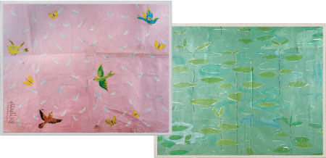

New Moon手工编织羊毛真丝地毯。

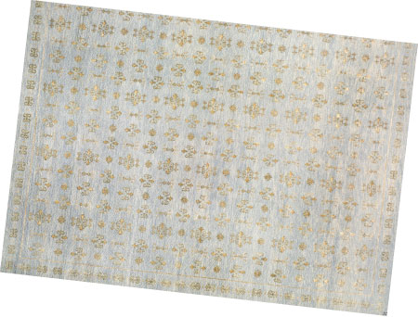

Century花卉扶手椅。

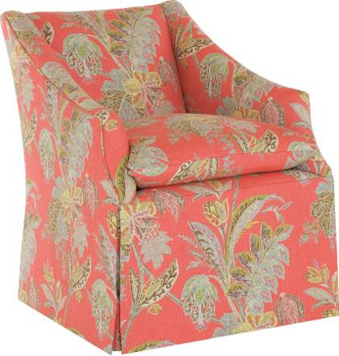

Times Two Design茶晶托盘，售价770美元。
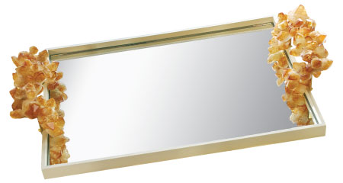

Made Goods翡翠绿桌案，售价5800美元。



Chelsea House意大利制作陶瓷台灯，售价662美元。

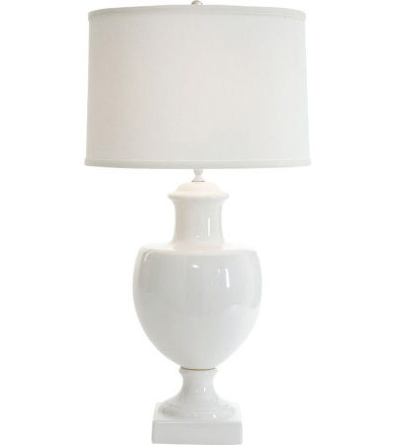

Eduardo Garza镶嵌水晶书挡。

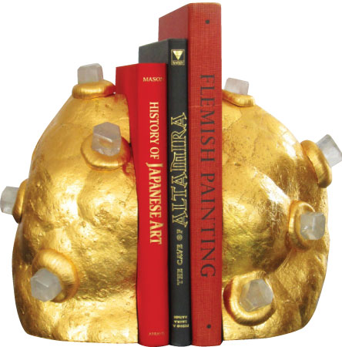

Rojo 16铜树枝雕塑，售价59美元。

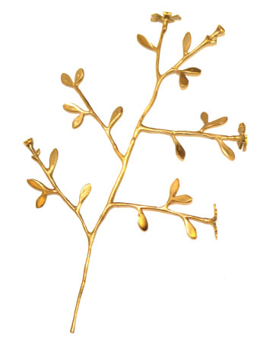

Safavieh亚麻钉扣板凳，售价359美元。

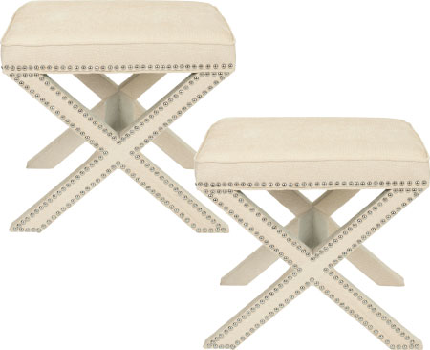
Allstate Floral花卉摆设，售价180美元。

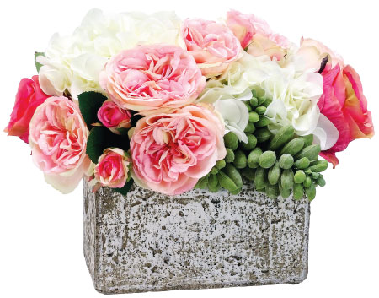

（来源：德科创艺）

───────────────────────────────
地址：福建省泉州市丰泽区城东街道办事处综合楼三楼（邮编362011）
电话：0595-22686788 传真：0595-22686799
网址：www.fjlaa.com www.fjcpc.com 邮箱：fjlaa@fjlaa.com
───────────────────────────────

